绝密★启用前(新高考卷)  
  
  **历史试卷**  
  
注意事项:  
1.答卷前，考生务必将自己的姓名、准考证号填写在容题卡上。.  
2.回答选择题时，选出每小题答案后，用铅笔把答题卡上对应题目的答案标号涂黑。如需改动，用橡皮擦干净后，再选涂其他答案标号。回答非选择题时，将答案写在答题卡上,写在本试卷上无效。  
3.考试结束后，将本试卷和答题卡一并交曰。  
  
一、选择题:本题共16小题，每小题3分，共48分。在每小题给出的四个选项中，只有一项是符合题目要求的，

1.1996年至2000年启动的“夏商周断代工程"，主要集中在黄河流域进行考古遗址遗物的发掘研究:而2004年至2016年启动的“中华文明探源工程"则把相关考古发掘与研究的范围扩展到长城以北的红山文化、石峁文化，向南扩展到淮河流域的凌家滩文化、长江流域的良渚文化。石家河文化等区域。上述研究反映了（）

1. 对多元一体文明认识程度加深 B.区域文明多样化发展轨迹  
   C.华夏文明具有不断创新的特征 D.历史研究领域的不断扩展  
    2.公元前167年，齐国太仓令淳于意因罪到长安受刑，女儿缇紫上书皇帝:“愿没入为官牌， 以账父刑罪。”汉文帝“怜悲其意”。下《除内刑诏》:“非乃联德之海， 而教不明与!吾甚自愧"“夫刑至断肢体， 刻肌肤，终身不息，何其刑之痛而不德也!”这体现了（ ）  
   A.舆论对皇权有限制作用 B.仁民爱物的治国理念  
   C.天人感应思想影响扩大 D.以法为教的法律思想  
    3.据唐宪宗时《元和国计博》记载:全国分为48个方销，有15道不中户口，每岁赋入仅有浙江东西、宜歙、淮南、江西、鄂岳，福建、湖南等8道49州144万户。8道赋役户是天宝时的四分之一。需要供养的军队比天宝时增加了三分之一。这反映出安史之乱以后（ ）  
   A.南方财政强度减弱 B.江南经济发展迅速  
   C.中央集权遭到削弱 D.北方饱受战乱描残  
    4.欧阳修《新五代史)关于“皇后储立"的叙述称:得其正者，称“以某妃某夫人为皇后”:立不以正，称“以某氏为皇后”。这一叙史方式（ ）  
   A.展现了修史者的客观立场 B.真实再现了历史原放  
   C.严格贯彻纲常伦理的原则 D.详实记载了典章制度  
   5.明初学者的笔下，“华夏” 一词频繁出现。这一现象  
   魏校“我太祖再造华夏“  
   黄珣：“ 皇明之兴，高皇帝以神灵睿圣，不阶尺土而统一海宇，再造华夏”  
     
    历史试题(新高考卷)第1页(共6页)

胡应麟：“元都平，四海清，鬼神受职，万方庭列。大藩置神京，汛扫风烟，混一区窝，再造华夏开文明”  
A.巩固了统一多民族国家 B.体现偶家思想的影响扩大  
C.体现出专制皇权的强化 D.具有革故鼎新的政治离意  
**6.下表反映了汉口开埠的协商过程。章程的内容变化有利于**（ ）  
 **1861年 英国使臣巴夏礼草权《长江通商暂行章程》** 该章程要求“长江一切税收统由江海关或镇江海关征收”；英商在上海完税后，“ 自镇江以上。 汉口以下沿途任便起货、下货，不用请给照单，不用随纳税饷”  
 **1862年 湖广总督官文、海关税务司赫德权定《长江税收章程》** 该章程明确规定长江贸 马仅限镇江、汉口。九江3个口岸；江汉关时外洋 直入汉口的船只有完整的征税权  
A.维护清政府对海关的主导权 B.促进汉口进出口贸易发展  
C.密切汉口与内地的经济联系 D.抵制列强对华的商品倾销  
**7.从1890年代中期开始，具**有西方中心与线性发展特征的“文明”观念迅速传播，清末兴起了一股“文明史”翻译，书写之风湖。1910 年代后期至1920 年代初用，聚焦于中国自身特质的“文化"概念日益兴盛，催生了文化民族主义。导致这一变化的原因是（ ）  
A.近代民众思想启蒙逐渐加深 B.中国共产党拟起爱国救亡热潮  
C.民族经济发展催生民族意识 D.一战后国人对西方文明的反思  
**8.抗日战争时期。**中国共产党领导的敌后抗日根据地出现了创作旧体诗的热潮，创作了《太行春感》(朱德)、《满江红.悼左权同志》(叶剑英) 等名篇，这些作品宜扬了中共或哲死抗战、或顺全大局、或一心对外的形象。根据地旧体诗的创作旨在（ ）  
A.宜泄抗日军民的个人情感 B.塑造全新的政党形象  
C.提高根据地民众文化素养 D.宜传全民族抗战路线  
**9.1959至1960年间，毛泽**东明确指出:“建设社会主义， 原来要求是工业现代化，农业现代化，科学文化现代化，现在要加上国防现代化。" 1975 年。周恩来在四届全国人大-次会议上作《政府工作报告》时明确指出:“在本世纪内，全面实现农业、工业、国防和科学技术的现代化。”“四个现代化”的提出反映了中国共产党（ ）  
A.对现代化建设战略的思考 B.积极主动调整工作重心  
C.对紧张的国际环境的关注 D.努力纠正“左倾"错误  
**10.有学者指出，**20世纪80年代，《人民日报》 中关于中国援外的相关报道明显下降，外国援华的相关报道有所增加，中外相互援助的报道亦有所增加。这一变化（ ）  
A.折射出党和国家工作重心的转移 B.体现出媒体对社会民生高度关注  
C.反映了我国外交政策的重大调整 D.顺应了完善市场经济体制的时

1. 罗马法规定获得过荣誉奖励的人可以在其葬礼上摆出标志此等荣誉的荣冠（如下图）

这反映了古罗马（ ）  
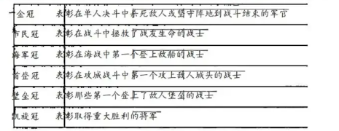  
A.等级制度推动海外扩张 B.军事征服巩固共和制度  
C.法律制度强化国家意识 D.战争促进公民意识形成  
 12.形成于13世纪60年代后期的《骑土规则全书》指出，骑士应该不惜重金打造精良的武器和盔甲，还要用自已所持有的财产大力投入战争。骑士在战争过程中不可因贪财而实施掠夺和抢劫。骑士不应该过度积累财富，“因为积采财产越多，人越不愿意赴死，越怕死”.上述骑士信条旨在（ ）  
A.维持国王与封臣的契约关系 B.保障骑士履行封建义务的能力  
C.强化封建制度对王权的支撑 D.提高封建骑士阶层的道德修养  
13.下表是1575-1630年英国不同阶层参与天西洋贸易投资的比例表。据此可知，当时英国”  
阶层（ ）  
  
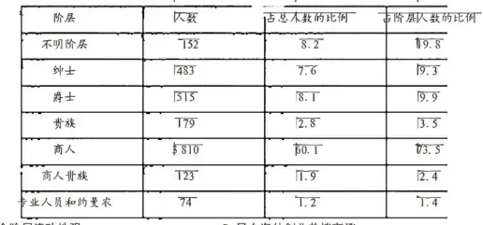  
A.社会阶层流动性强 B.民众海外创业热情高涨  
C.社会商业氛国浓郁 D.政府推行重商主义政策  
14. 19世纪末20世纪初，美国众多知名人士组建“ 反帝主义联盟”。抗议美国政府吞非菲律宾的计划。同时，耶魯大学社会学家萨姆纳将美国历史上的西进运动称为“理性扩张”；1899年，美国著名社会学家吉丁斯称美国侵占菲律宾是在“延续领土扩张传统”;1904年，法学家约翰比奇要求美国实行“符合宪政的扩张"。上述言论说明美国社会  
（ ）  
A.反思建国后殖民掠夺历程 B.构建新的对外扩张话语体系  
C.用商业发展取代领土扩张 D.尝试推动非律宾近代化进程化迎  
 **历史试题(新高考卷)第3页(共6页)**

1. 由于战争等国素的影响。有些拉丁美洲国家的边界地区至今仍是一片片"雷区"。地需数目极其惊人。据不完全统计，仅秘件和厄瓜多尔边界就有三万多校反人道主义地雷。为了彻底清除地雷，美洲国家组织出台了"扫雷工程"。向那些地雷隐患较大的国家提供专家、技术和资金支持。使美洲成为世界上第一个"无需区"。"扫雷工程"（ ）  
   A．稳定了拉丁美洲社会秩序 B．利于推进区域贸易自由化  
   C．强化美国对拉关社会控制 D．有效缓和了国际冷战局势  
   16.15世纪，雕刻家马萨养提倡把"愈接近自然就愈完善"的信念作为艺术创作的基本原则。他的画无论人物神韵还是风景意境皆力求逼真生动。笔下的人物皆球伟强壮而又自然纯朴、据此可知。马萨养的艺术创作理念是  
   A．复兴古代希腊和罗马的传统 B．人文主义与现实主义的结合  
   C．运用近代科技改革雕刻技艺 D．浪漫主义与理性主义的结合  
   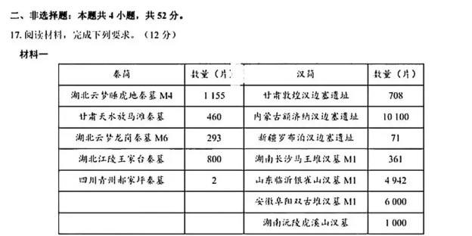

从传世文航和近百年出土的秦汉岗续看，当时"文书行政"空前发达，官文书在制作、收发、办理、保管等各个环节都有严密的制度，其种类和数量都甚为可观，由此成为重要的行政工具，承担着庞大帝国各项事务的管理职能。正如东汉王克所云："汉所以能制九州者，文书之力也。"秦汉特别是汉代官文书可分为三大类：一是诏、策、枚、玺等皇帝下行文书；二是章、表、奏、议等官吏上行文书；三是一般官府往来文书。此外，秦汉还有各类司法律令，以保证社会各种关系、各项事务的处理有可遵循的标准。  
-﹣摘编自称文倩《秦汉以文书治天下》  
材料二  
宋代朝廷与地方之间有多种沟通逢径。朝廷决策，既建立在地方信息基础之上，也依地方官员。  
 **历史试题（新高考卷）第4 页（共6页）**

朝延信息下达，除政令文书外，重委途径之一是邴报，也就是政府公报。其主要内容包括政治情报，皇诏教4令。起居言行，中央政府的法令，公报，官员的任命，赏罚，地方、部门与臣僚的章奏文报等。地方官员都是通过即报知晓中央信息。宋代的地方体制，敢高层级是作为监察区划的路:下面有州郡和个地方行政层级。朝起，路分、州郡，都会对地方官员的政绩进行考核和监督。考察站果上报至中央，部门汇总比对，决定奖惩。  
一-摘編自李全德 《信息与权力:宋代的文书行  
(1)根据材杆-非结合所学知识，概括奉汉文15治国的特点及其背景。(6 分)  
(2)根据材科井结合所学知识。说明古代文书行政发展的影响。(6 分)  
18.阅读材科，完成下列婴求。(14分)  
材料一 晚清时期式汉地区的展会

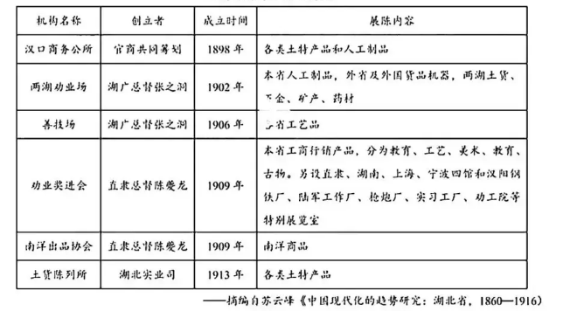

材料二 从1861年至1890年，汉口的国内贸易額约占总贸易额的60%。1912 年至1932年，汉口港的对内贸易货物总值占港口内外贸易的比重为73%，1933 年至1936年间，约占85%左右。从进出口货值未看，1928 年与1912年相比，土货进口货值增长了408%，洋货间接进口增长了56%，土货出口至国内各埠增长了128%。洋货在出口至国内其他口岸则增长了50%。据调查，经汉口港中转的大宗土货包括茶叶、牛羊皮、棉花、正类、烟叶，苎麻、猪鬃、糊油、柏汕，生漆，芝麻、米谷、小麦、矿产等等，这些大宗商品的原产地主要是湖北、潮南，四川、河南、陕西等省。 一凶记心向山体六编《武识港只识》  
  
  **历史试题(新高考谷)第5页(共6页)**

1. 根据材料一井结合所学知识，概述晚清时期武汉商业发展的表现。(6 分)  
   (2)根据材料并结合所学知识，概括近代武汉地区商业发展的趋势及其特点。(8分)  
   19.阅读材料，完成下列要求。(14 分)  
   材料一 法国的帝国权利意识源于法国早期作为一个殖民强国身份的记忆。尽管拿破仑的失败损害T法国的扩张主义政治。但重新点燃了帝国的扩张野心和荣誉感。许多自由主义者转而相信法国应当在世界大国占据恰当的位置。“文明使命论” 为法兰西帝国的海外殖民事业蒙上一层道德想象和理论基础。正如维克多雨果所言:“我们来到这片古老的罗马土地，不是为了给我们的军队灌输野蛮，而是为了给整个民族灌输文明:我们来到非洲不是为了带回非洲，而是为了把欧洲带到那里”。-铺编自刘文明《白我。他者与欧洲“文明"观念的建构》  
   材料二 19世纪80年代以后，将非洲人从“贵族暴政”中解放出来，奴隶的废除成为第三典和国在西非重新进行殖民扩展的重要理由。随着19世记晚期帝国主义扩张加剧，现代化的道路。诊所、学校。农业等建设被打.上“文明使命”的新愿景。欧洲的殖民统治也借此加以合法化。随着殖民教育事业和精英主义政策的开展，法国在西非和北非的殖民统治连步稳定下来。20世纪,殖民地风起云涌的民族主又运动迅速瓦解T法国的殖民体系，迫使殖民者调整殖民宗主国与被殖民者之间的关系，重塑一种全新的殖民形式。  
   一楠捣自张玉友等 《法国“文明使命”的话语霸权及其历史陷阱》  
   (1)根据材料一，概括法国“文明使命论”产生的历史背景及其主要内容。(8 分)  
   (2)根据材料并结合所学知识，说明法国宜扬“文明使命论”带来的影响。<6分)  
   20.阅读材料，完成下列要求。(12分)  
   世界历史进程的多元性的内涵在于它本身所具有的内在矛盾性。持全球史观的史学家们注重研究历史发展的空间维度的横向改变。他们认为。历史就是“世界一体化”的过程。是人类文明向全球幅射扩散的过程。“由分数到整体”最能说明世界历史发展进程。  
   但是，世界的碎裂同样也是历史进程中发生的必然现象。庞大帝国的解体释放出来的政治能量而弹射出若干独立的主权国家:殖民主义的瓦解引发的第三世界运动导致了众多民族国家的兴起:现代化浪潮中涌现出了社会形态转型的不同模式和不同发展道路:民族矛盾、文化隔闽，宗教对立、文明冲突，形成了巨大的.裂变张力，  
   人类历史是在全球一体化以及世界秩序和运行规则的合理化这两种力量或运动的冲突和协调的动态平衡中向前发展的。一捕编自王玮 《世界历史通程的情论:整合与碎裂》  
   请以“世界历史进程中的整合与碎裂”为主题，任选角度，自拟标题，井运用所学知识加以论述。要求：观点明确，史论结论，表述成文。

**历史试题(新高考谷)第6页(共6页)**